Нетрадиционная техника рисования
восковыми мелками

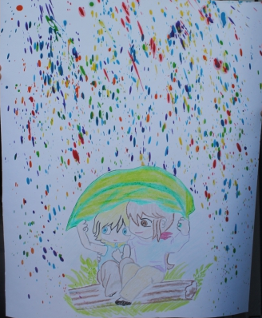

Восковые мелки не так часто применяются для творчества детьми. А ведь это один из самых интересных инструментов для создания работ в нетрадиционной технике рисования. Восковые мелки - это воск и он плавится. Немного тренировки и восковые мелки и фен могут показать вам такие чудные картинки, как струящийся дождь или грибного дождика, а может и лучи солнца. Для работы вам потребуются восковые мелки разных цветов или определённой гаммы, ватман и фен. При нагревании феном цветной воск плавится и перед вашим взором разворачивается завораживающая красота волшебного мира искусства.

